參考自-教育部學習加油站 國小體育科網站
http://content.edu.tw/primary/gym/yl_bc/content.htm
教學設計名稱 | 與球共舞
學 程 | 國小中年級 | 教學設計者 | 教育部學習加油站  國小體育科網站
領域類別 | 健體 | 主題 | 足球
教學方式 |  | 使用教具
適用年級 | 三、四 | 教學建議時間 | 40-80分鐘
相關學習領域 |  | 教學資源 | 紙條、球
教學目標 | 一、讓學生明瞭人與球的關係。  二、給予學生各種方式操作球的機會。  三、讓學生對球產生安全感及興趣。
相關能力指標 | - 眼腳協調性。  - 確實使用身體各部位的能力。
評量方式 | 一、是否能夠正確做出要求的動作。  二、是否能盡力完成較難完成的動作。
-教 學 設 計 內 容-
引起動機
教學活動
一、踩影子
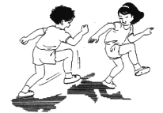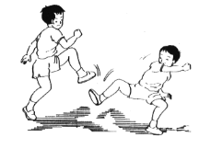
◎1人踩，1人跑 ◎2人互踩
二、踩紙條
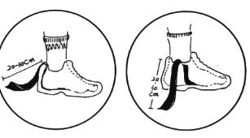
◎鞋後跟 ◎鞋內側
◎方法與踩影子相同

三、與球共舞
1.在身上滾球
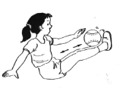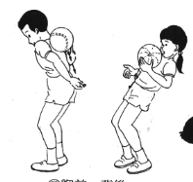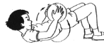
◎V字形 ◎胸前、背後 ◎用球繞腰
2.用腳拋球
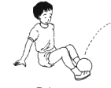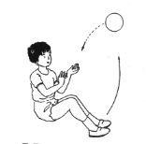
◎自由落地 ◎用手接球
3.用腳拍球
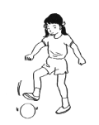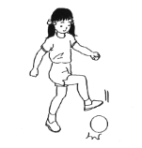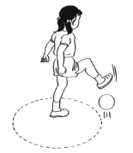
◎原地 ◎換腳 ◎轉圈
綜合活動

